Как обновить систему и модули в freePBX ?

13) **Как обновить систему freePBX ?**

***Перед этим настоятельно рекомендую сделать бэкап системы, дабы не получить кирпич вместо Астериска!***

Заходим Admin – Module admin – вкладка System Updates – нажимаем на кнопку Check Online (проверить обновления).

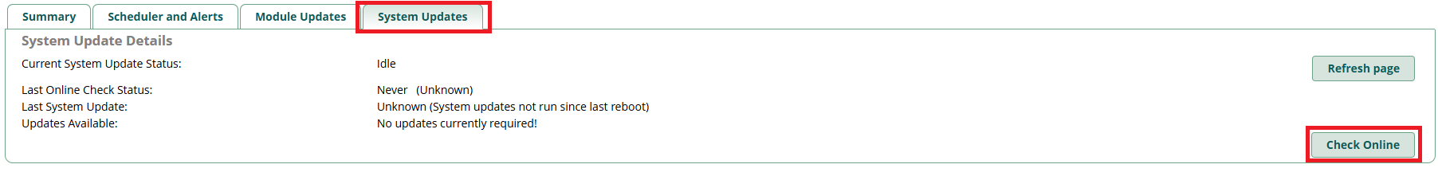

Дальше нам вываливается список обновлений. Нажимаем «Update system».

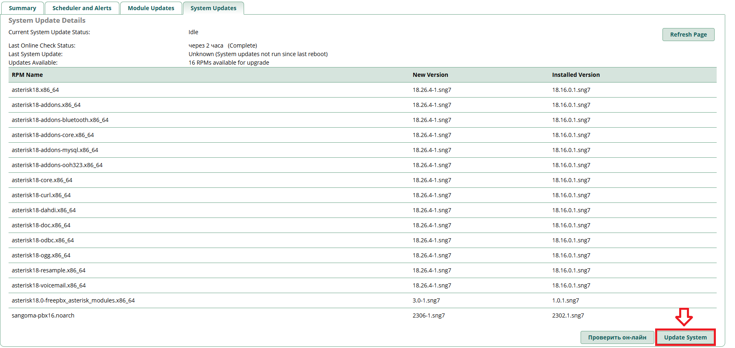

По окончанию обновления мы увидим примерно вот такое окно. Нажимаем «ОК» и перезагружаем сервер, дабы убедиться, что всё работает.

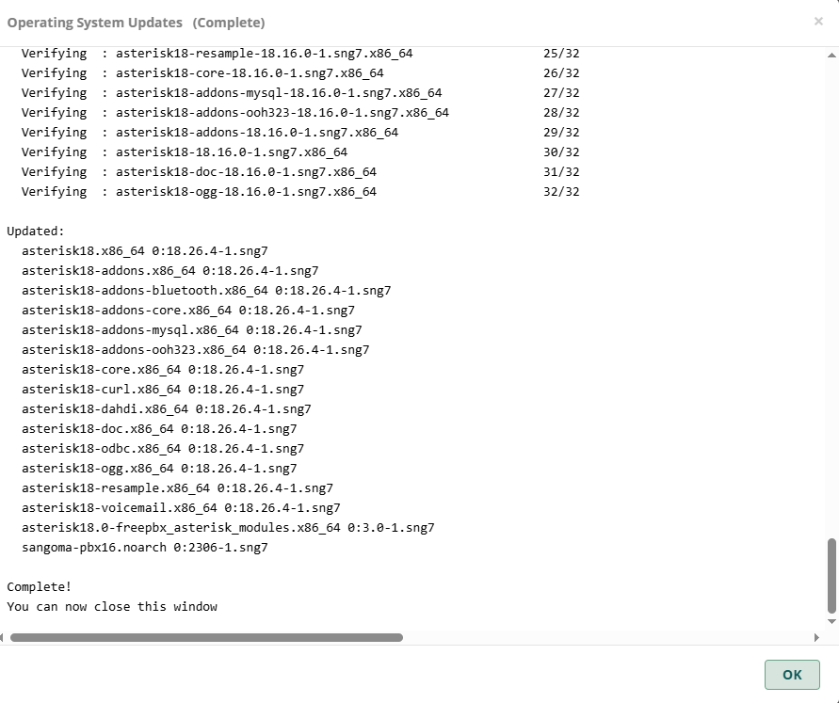

14) **Как обновить модули в freePBX ?**

Что делать, если мы видим в дашбоарде примерно вот такую картину ?

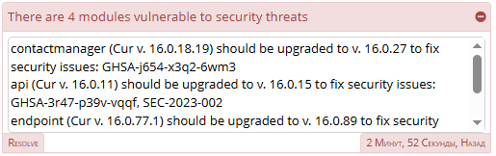

*Сразу предупрежу, что некоторые модули платные и обновить их на халяву нельзя.  
Цена на Endpoint Manager, например, может доходить до 200$*

Переходим в Admin – Module Admin

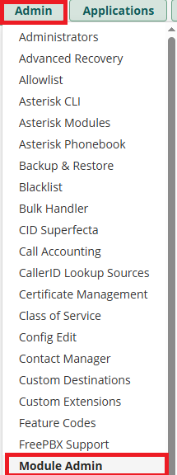

Выбираем «**Standard**» и нажимаем **Check Online** (проверка обновлений). Дальше нужно будет подождать, тут зависит от скорости вашего интернета.

После этого подгрузится список доступных обновлений. В нём сразу будет видно, кто бесплатный, а кто за деньги ☺

Главным образом, смотрите, чтобы на программном пакете всегда стоял шильдик «**STABLE**».

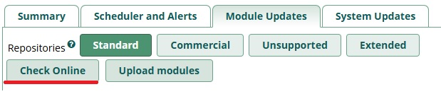

Разворачиваем нужный модуль и выбираем параметр «**Download and Upgrade to версия такая-то».**

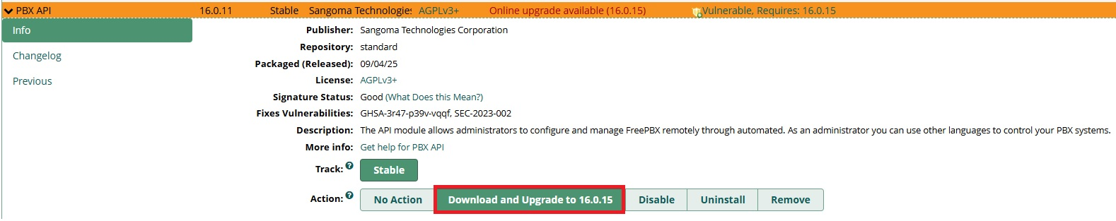

Отлично, теперь снова листаем наверх и нажимаем на кнопку «**Process**».

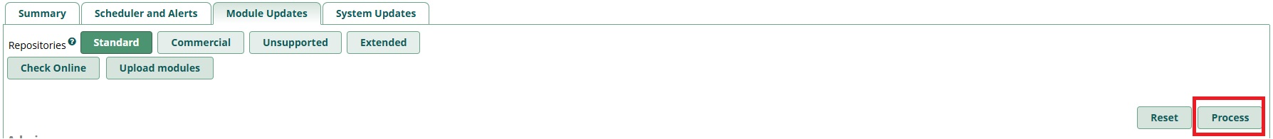

Нажимаем на неё и подтверждаем установку. Внутри будет ещё одна кнопка, либо «**Confirm**», либо «**Install**». Одним словом, для установки обновления.  
После этого нажимаем «Return» и возвращаемся к дашбоарду. После этого рекомендуется перезагрузить сервер с Астериском, чтобы проверить, что всё установилось и работает корректно.

15) **Как обновить модули, доступные для он-лайн обновления ?**

Одним словом, вот эти вот штуки:

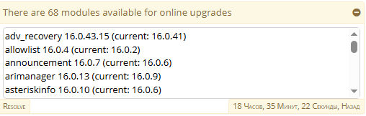

На данном этапе надо быть очень внимательным, так как можно легко окирпичить систему!

Итак, переходим во вкладку Admin – Module Admin – Выбираем закладку «**Module Updates**» - выбираем «**Standard**» (только стандартные модули) –

нажимаем на кнопку «**Check Online**» (проверить обновления) и немного ждём пока они подгрузятся.

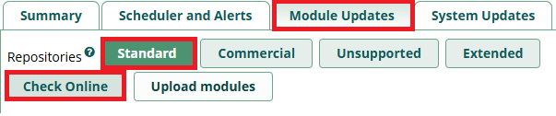

Дальше ставим галочку «**Show only upgradable**» (показать только обновляемые).

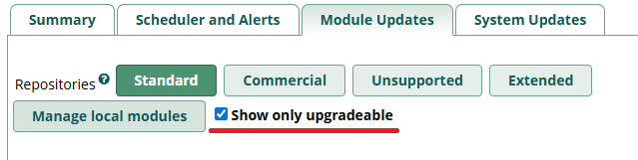

Нажимаем кнопку «**Upgrade all**» (обновить всё).

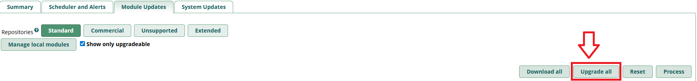

**Момент истины!** Вот здесь желательно пролистать весь список и посмотреть, на каких программных пакетах стоит надпись «**Missing Requirements**».  
Она будет выделена красным. Она означает, что у вас в системе не хватает каких-то зависимостей для установки данного программного пакета.

Например, для обновления User Control Panel до версии 16.0.38.13 нужен freePBX 16.0.37, а если же у нас установлен 16.0.33, можно легко сломать систему.  
Полностью, или частично. Поэтому везде, где написано «**Missing Requirements**» ставим «**No Action**» (**НИЧЕГО НЕ ДЕЛАТЬ**).

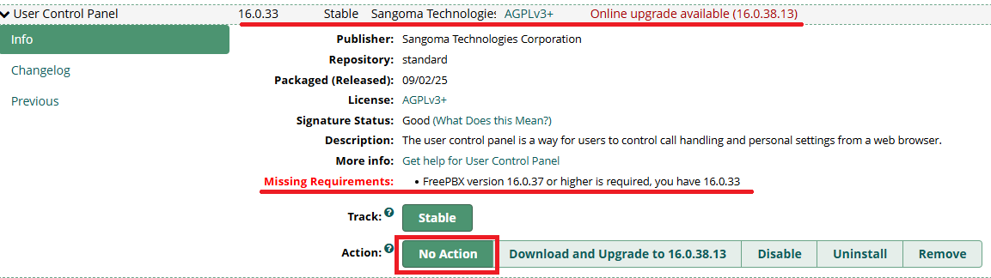

После того, как на всех подобных элементах проставим «**No Action**», листаем в самый верх и нажимаем «**Process**» - «**Confirm**» и ждём выполнения обновления.  
Обновляться, скорее всего, будет довольно долго.

После того, как обновится нажимаем «Return».

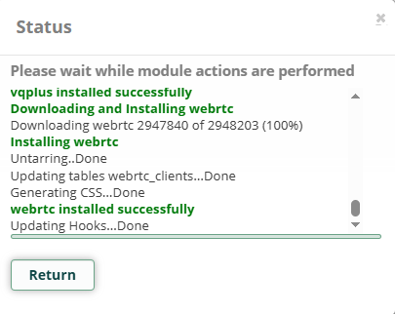

После установки некоторых модулей, возможно, появится сообщение о том, что нужно перезагрузить Апач. Нажимаем «Restart» и «Apply config».



После этого желательно перезагрузить сервер с Астериском и проверить, что всё работает.